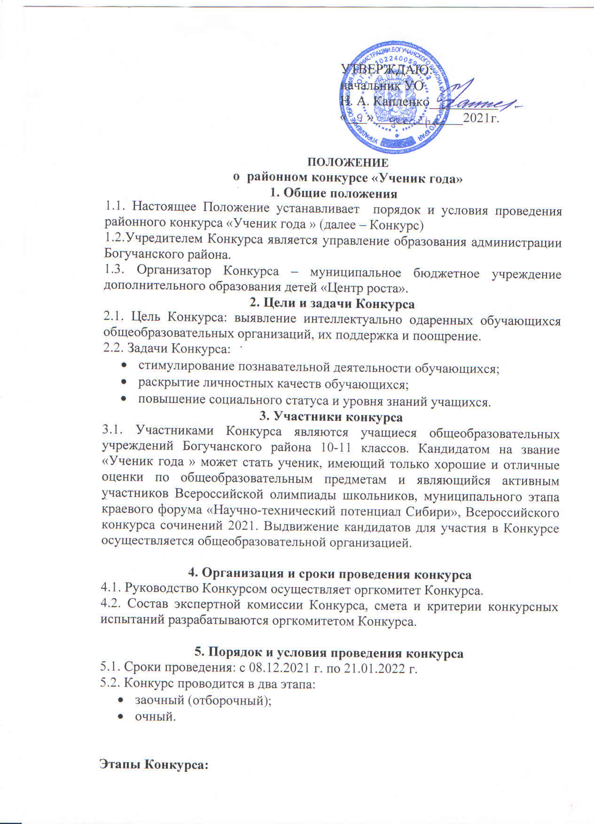

Заочный (отборочный) этап проводится с 08.12.2021 г. по 24.12.2021 г. Участники предоставляют визитную карточку «Я - ученик XXI века» по адресу: с. Богучаны, ул. Космонавтов, 12, пом.1, e-mail: mkoudod.cdod@yandex.ru. Визитная карточка участника служит средством для создания представления о конкурсанте. Возможно участие группы поддержки. Допускается визитка в формате видео или слайдовой презентации. Хронометраж видео до 5 минут, количество слайдов в презентации – до 15.
Визитная карточка оценивается по следующим критериям:
- соответствие содержания заявленной теме
- неординарность и оригинальность выступления,
- сценичность (внешний вид, использование художественных средств выразительности).
По результатам отборочного этапа формируется рейтинг участников Конкурса. Протоколы с результатами заочного этапа направляются на электронную почту общеобразовательных организаций и доводятся до сведения участников Конкурса администрацией общеобразовательных организаций. По результатам рейтинга определяются участники очного этапа.
Очный этап проводится 21.01.2022 г. Место проведения - МБОУ ДОД «Центр роста». Организатор оставляет за собой право внести изменения в сроки и формат проведения мероприятия в зависимости от эпидемиологической обстановки. Очный этап Конкурса включает в себя три конкурсных испытания:
- Интеллектуальная игра «Эрудит» (тема: краеведение - история края, района)
- Конкурсное состязание по компетентности «Саморазвитие»
- Конкурс красноречия
К участию в третьем состязании допускаются пять участников, набравших максимальное количество баллов по итогам двух первых конкурсов.

5. Подведение итогов конкурса

5.1. По итогам Конкурса определяется победитель – «Ученик года» и два призера. Победителю Конкурса присваивается звание «Ученик года», вручается символ Конкурса и диплом победителя. Призеры награждаются соответствующими дипломами и подарками.
5.2. Участникам очного этапа Конкурса вручаются дипломы участников.

Приложение 1
к Положению о конкурсе
«Ученик года »

ЗАЯВКА УЧАСТНИКА КОНКУРСА «УЧЕНИК ГОДА »

1. Общеобразовательная организация
2. Фамилия
3. Имя
4. Отчество
5. Контактный телефон
6. Адрес электронной почты
7. Класс
8. ФИО наставника

